 | AFMS/AMMS | SLM-AFMS-AMMS
 |  | Edition :1 Rev: 0
 |  | Date:17/06/2026
 |  | Page: 1/26

SLM pour planeur

Projet d'extension de durée de vie
Aéronef : GÉNÉRIQUE

Ce document comprend le Supplément au Manuel de Vol (AFMS) et le Supplément au Manuel d'Entretien pour les opérations SLM.
Il doit être joint au MANUEL DE VOL (AFM) approuvé conservé à bord de l'aéronef.
Les sections relatives à l'entretien doivent également être incluses dans le Manuel d'Entretien de l'aéronef, ou y être référencées.

LISTE DES ÉDITIONS/RÉVISIONS INCORPORÉES
Édition | Révision | Date | Description | Page
1 | 0 | 17/06/2026 | AFMS AMMS SLM original | 1-26

Objet
Le dispositif installé dans le planeur enregistre les données d'accélération en vol utilisées pour déterminer les variations du facteur de charge. Ces données sont traitées dans le cadre de la solution Structural Life Monitoring afin de calculer le spectre d'utilisation mesuré et son Equivalent Fatigue Index (EFI). L'EFI est comparé à l'EFI de référence approuvé (EFI calculé selon les hypothèses de certification). Lorsque les critères applicables d'EFI, d'inspection et de maintien de la navigabilité sont satisfaits, le processus peut permettre une exploitation au-delà de la limite de durée de vie sûre initialement certifiée.

Limitations
Ce supplément n'introduit pas de nouvelles limitations du domaine de vol de l'aéronef.
L'exploitation au-delà de la limite de durée de vie sûre certifiée n'est autorisée que lorsque le processus SLM approuvé et les Instructions pour le Maintien de la Navigabilité (ICA) associées sont satisfaits.
Avant la limite de durée de vie sûre certifiée, les vols sans données SLM valides ne bénéficient d'aucun crédit d'utilisation mesurée.
Au-delà de la limite de durée de vie sûre certifiée, l'enregistreur SLM, l'état de calibration requis, le rapport d'état EFI validé et les inspections requises sont des conditions du maintien de la navigabilité.

Procédures d'urgence
Aucune procédure d'urgence n'est associée à ce supplément.

Procédures normales

Description de l'enregistreur

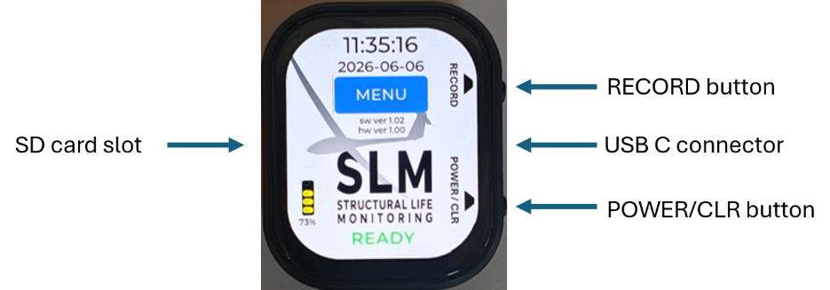

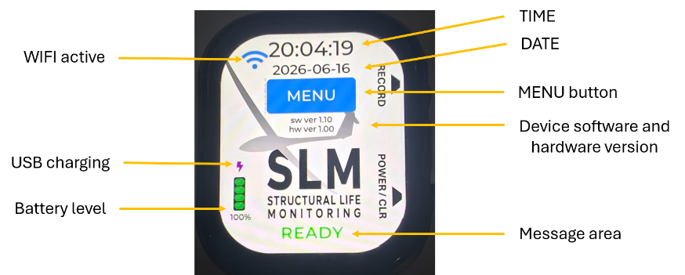
L'enregistreur est installé dans le planeur à l'aide d'un support spécifique (voir les instructions d'installation, section 7).
Le connecteur USB-C doit toujours être raccordé à l'enregistreur.
Toutes les commandes de l'enregistreur s'effectuent à l'aide de l'écran tactile et des boutons POWER/CLR et RECORD.
Une carte micro SD 16 Go Classe 10 est fournie avec l'enregistreur.

Mise sous tension de l'enregistreur
L'enregistreur démarre lorsque le bouton POWER/CLR est pressé brièvement ou lorsque l'alimentation USB-C est disponible.
Un message vert READY doit apparaître en bas de l'écran.
/!\ Si des messages d'erreur ambres ou rouges sont affichés en bas de l'écran, ils doivent être corrigés avant le vol (voir la section messages 5).
/!\ Si l'enregistreur ne démarre pas automatiquement lorsque la batterie du planeur est connectée, vérifiez le raccordement USB-C et l'alimentation.

Mise hors tension de l'enregistreur
L'enregistreur s'arrête lorsque le bouton POWER/CLR est maintenu pressé pendant ~3 secondes ou lorsque l'alimentation USB-C est retirée.
Dans certaines conditions d'erreur, il peut être nécessaire de maintenir le bouton pressé jusqu'à 8 secondes.
Lorsque l'enregistreur est en mode enregistrement :
- en cas de perte de l'alimentation USB-C, l'enregistreur continue d'enregistrer.
- si le bouton POWER/CLR est pressé ou si le niveau de batterie est inférieur à 5 %, l'enregistrement s'arrête et l'enregistreur se met hors tension.

Écrans spéciaux de l'enregistreur
En l'absence d'interaction avec l'enregistreur pendant plus de 10 secondes, l'écran passe en mode veille pour économiser la batterie. L'écran peut être réactivé en le touchant.
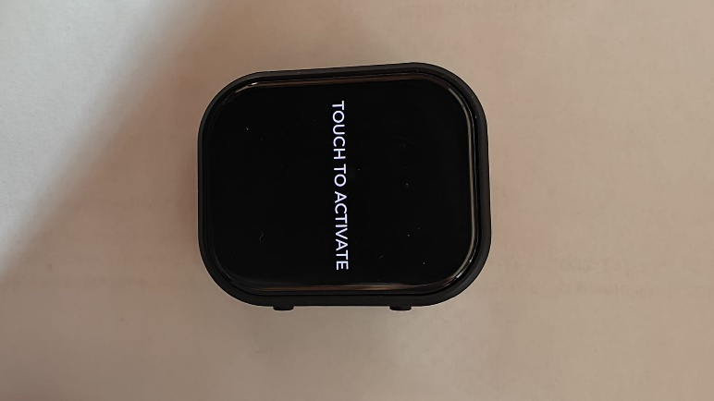
Lorsque le niveau de batterie passe sous 5 %, l'enregistreur affiche un message rouge demandant à l'utilisateur de connecter une alimentation USB-C active, avant de se mettre hors tension.
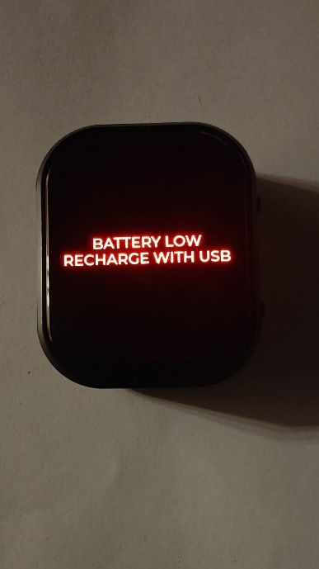

Démarrage du mode enregistrement
L'enregistreur peut être démarré en pressant ~1 seconde sur le bouton physique RECORD ou sur le bouton MENU -> START RECORD de l'écran.
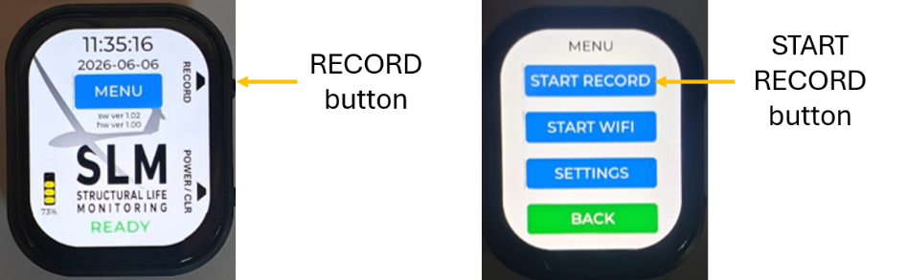
L'enregistreur doit afficher STARTING puis, immédiatement après, RECORDING
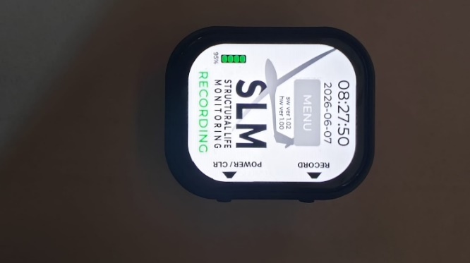
L'enregistreur crée un fichier binaire journalier. Les sessions d'enregistrement supplémentaires du même jour sont ajoutées au même fichier journalier, et le suffixe est mis à jour pour indiquer le nombre de sessions d'enregistrement contenues dans le fichier, par exemple FCJAF_20260616_1.bin, puis FCJAF_20260616_2.bin.

Arrêt du mode enregistrement
Le mode enregistrement est arrêté par :
- une pression sur le bouton physique RECORD pendant ~3 secondes
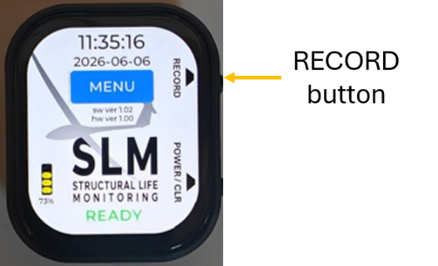
- une pression sur le bouton rouge STOP RECORD de l'écran pendant ~1 seconde (page MENU)
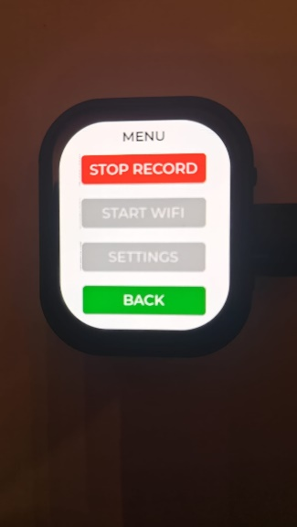
- une pression sur le bouton POWER/CLR pendant ~3 secondes *
- si le niveau de batterie passe sous 5 % *
* : dans ce cas, l'enregistreur se met également hors tension.

Vérification avant vol

Lorsque la batterie du planeur est installée et connectée, l'enregistreur doit démarrer automatiquement et l'écran doit être actif avec un message vert READY en bas de l'écran.
/!\ Si l'enregistreur ne démarre pas automatiquement lorsque la batterie du planeur est connectée, vérifiez le raccordement USB-C et l'alimentation.
/!\ Si des messages d'erreur ambres ou rouges sont affichés en bas de l'écran, ils doivent être corrigés avant le vol (voir la section messages 5).

Avant le vol
Démarrez le mode enregistrement.
/!\ Si un vol est effectué sans enregistrement SLM, ou si les données enregistrées sont invalides, le vol doit être traité conformément à la procédure approuvée de données manquantes et Aucun crédit d'utilisation mesurée n'est accordé pour ce vol.

Après le vol

Arrêtez le mode enregistrement.

À la fin de la journée de vol
Le dernier commandant de bord à avoir piloté le planeur doit mettre à jour les informations d'utilisation du planeur sur le site web Structural Life Monitoring (SLM).
À l'aide d'un appareil compatible WIFI (un smartphone ou un PC), les fichiers doivent d'abord être téléchargés de l'enregistreur vers l'appareil, puis transférés vers le site web SLM.
Voir la section 6.3 pour l'accès aux pages Web de l'enregistreur.
Sélectionnez File Management.
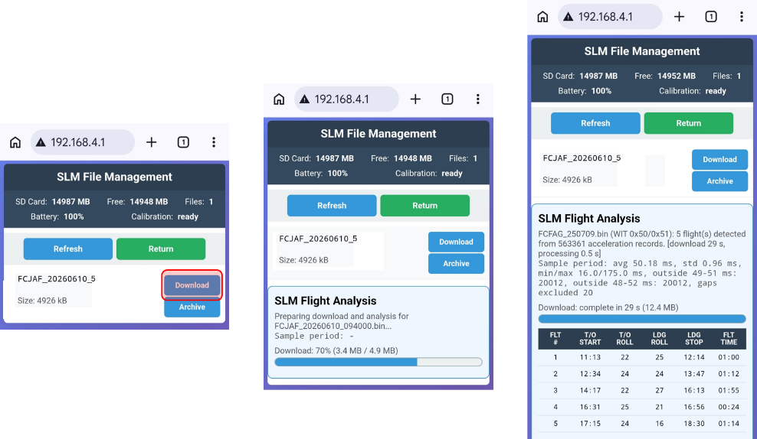
Sélectionner Download transfère et traite le fichier sélectionné de l'enregistreur vers l'appareil.
Lorsqu'un fichier est transféré vers l'appareil, il est nécessaire de le téléverser vers le serveur SLM principal à l'adresse :
https://planeur-la-llagonne.com/gestion-vols/index.php
Vous avez besoin d'un compte et d'un mot de passe pour accéder au serveur SLM (contactez le support pour obtenir un compte)
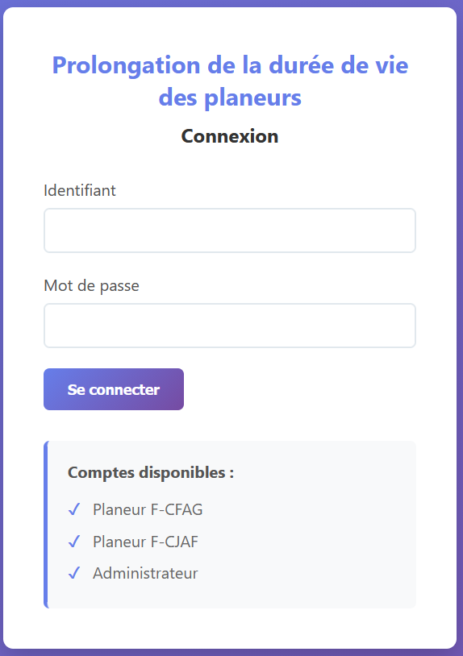
Une fois le compte et le mot de passe saisis, vous accédez à la page principale du serveur SLM
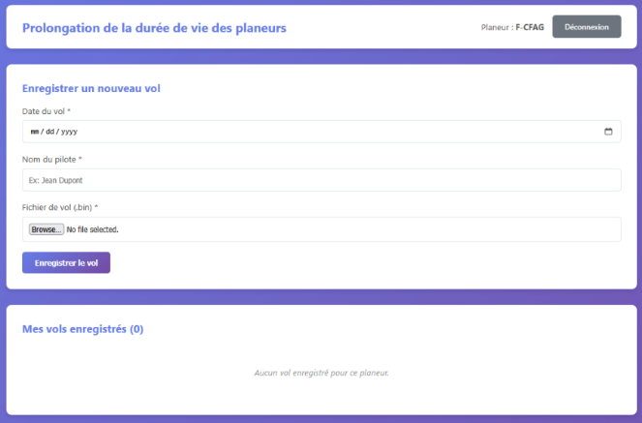
Pour téléverser un fichier vers le serveur SLM, vous devez saisir la date, le nom du pilote et sélectionner un fichier préalablement téléchargé de l'enregistreur vers l'appareil.
Lorsque le fichier est correctement téléversé vers le serveur web SLM, il peut être archivé depuis l'enregistreur en sélectionnant Archive sur la page web du SLM Recorder.
/!\ L'enregistreur n'accepte que 50 fichiers.
Lorsque toutes les opérations associées à l'enregistreur sont terminées, l'enregistreur doit être arrêté.
- Messages

Message | Type |  | Action de l'opérateur
BOOT | Transitoire de démarrage
READY | fonctionnement normal
RECORDING | fonctionnement normal
STARTING | transitoire de démarrage d'enregistrement
STOPPING | transitoire d'arrêt d'enregistrement
SHUTDOWN | Transitoire de mise hors tension
SD OK/CLR | SD récupérée / invite de confirmation |  | appuyez sur clear pour confirmer la correction de l'erreur SD
NEED SETTINGS | configuration requise |  | effectuez les SETTINGS de date, heure, immatriculation et mot de passe
ACC CAL REQ | calibration de l'accéléromètre requise |  | effectuez la calibration d'accélération via le menu Web (START WIFI)
INST CAL REQ | calibration d'installation requise |  | Effectuez la calibration d'installation via le menu Web (START WIFI)
NO SD | avertissement SD non détectée |  | insérez une carte SD valide
SD LOW | mémoire SD faible |  | insérez une carte SD avec suffisamment d'espace libre (500 Mo min.)
SD FULL (FILES) | la SD contient trop de fichiers (50 max.) |  | téléchargez/supprimez des fichiers depuis l'interface Web de l'enregistreur (START WIFI)
LOW BATT | avertissement de batterie faible |  | connectez USB
CAL FAULT | défaut de calibration |  | effectuez une réinitialisation usine et de nouvelles calibrations
FATAL WDG/CLR | acquittement de défaut watchdog |  | appuyez sur le bouton power/clear pour acquitter/effacer l'erreur *
ACCEL ERR | erreur matérielle/d'exécution |  | appuyez sur le bouton power/clear pour arrêter l'enregistreur, puis redémarrez *
RTC ERROR | erreur matérielle/d'exécution |  | appuyez sur le bouton power/clear pour arrêter l'enregistreur, puis redémarrez *
PMU ERROR | erreur matérielle/d'exécution |  | appuyez sur le bouton power/clear pour arrêter l'enregistreur, puis redémarrez *
REC FAIL | échec d'enregistrement |  | appuyez sur le bouton power/clear pour arrêter l'enregistreur, puis redémarrez *
TOUCH ERROR | erreur matérielle/d'exécution |  | appuyez sur le bouton power/clear pour arrêter l'enregistreur, puis redémarrez *
ERROR | erreur générique de repli |  | appuyez sur le bouton power/clear pour arrêter l'enregistreur, puis redémarrez *
SD ERROR | défaut SD/stockage |  | appuyez sur le bouton power/clear pour arrêter l'enregistreur, puis redémarrez *
GENERIC ERROR | erreur fatale |  | appuyez sur le bouton power/clear pour arrêter l'enregistreur, puis redémarrez *
* Il peut être nécessaire d'appuyer sur le bouton power/clear jusqu'à 8 secondes pour arrêter l'appareil.
* Si l'erreur persiste après le redémarrage, signalez le problème au support

Fonctions spéciales de l'enregistreur

Réinitialisation de l'enregistreur
/!\ lors de la réinitialisation de l'appareil, tous les paramètres SETTINGS et CALIBRATIONS sont perdus.
Pour réinitialiser l'appareil, appuyez sur le bouton RECORD puis immédiatement sur le bouton POWER/CLR jusqu'à l'arrêt de l'appareil.
Au redémarrage, l'appareil doit demander à l'utilisateur de configurer les SETTINGS et les CALIBRATIONS.
Les messages ambres correspondants s'affichent.
Pour aider l'utilisateur à naviguer dans les pages de configuration, les boutons requis sont de couleur ambre.
Les boutons reprennent leur couleur normale une fois toutes les modifications de configuration requises effectuées.

Paramètres de l'enregistreur
/!\ l'enregistreur ne peut pas être utilisé tant que tous les paramètres n'ont pas été configurés.
Depuis la page principale, l'appareil étant prêt, sélectionnez MENU puis SETTINGS.
La page SETTINGS permet à l'utilisateur de régler DATE, TIME, REGISTRATION et WIFI PASSWORD.
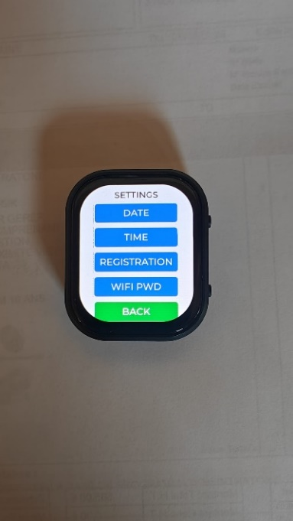 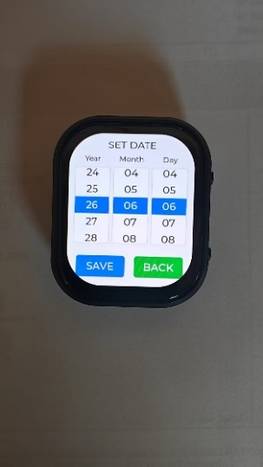 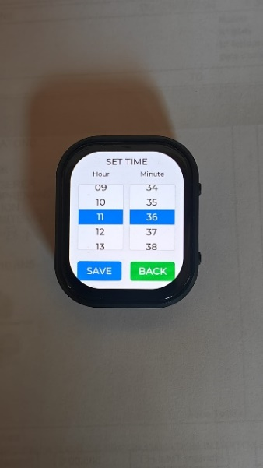 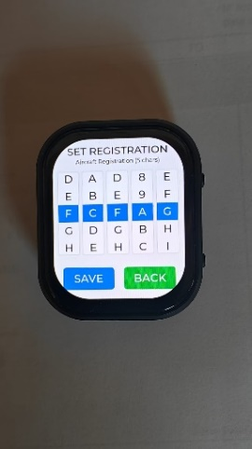 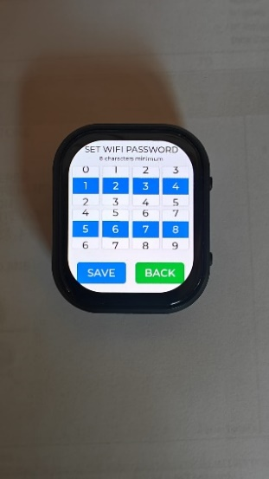
Les valeurs se règlent à l'aide des molettes.
Une fois les valeurs correctement réglées, sélectionnez SAVE.
Si vous êtes sur une page de réglage par erreur, sélectionnez BACK.
Lorsque des paramètres doivent être mis à jour, des messages amber doivent s'afficher sur l'écran principal pour indiquer quel paramètre doit être mis à jour.
L'appareil colore également en amber les boutons menant au paramètre requis. Une fois tous les paramètres requis configurés, les messages et boutons reprennent leur couleur normale.

Accès aux pages Web de l'enregistreur
À l'aide d'un appareil compatible WIFI (un smartphone ou un PC), les pages de gestion des fichiers, d'entretien, de calibration et de mise à jour du firmware de l'enregistreur sont accessibles depuis la page web locale de l'enregistreur.
Pour vous connecter au WIFI et au site web de l'enregistreur, sélectionnez MENU et START WIFI.
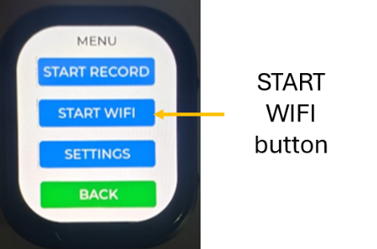
Ouvrez le gestionnaire de connexions WIFI de votre appareil et sélectionnez le SSID WIFI de l'enregistreur, qui est SLM- suivi de l'immatriculation du planeur.
Ouvrez ensuite un navigateur en mode navigation privée sur l'appareil et saisissez http://192.168.4.1/
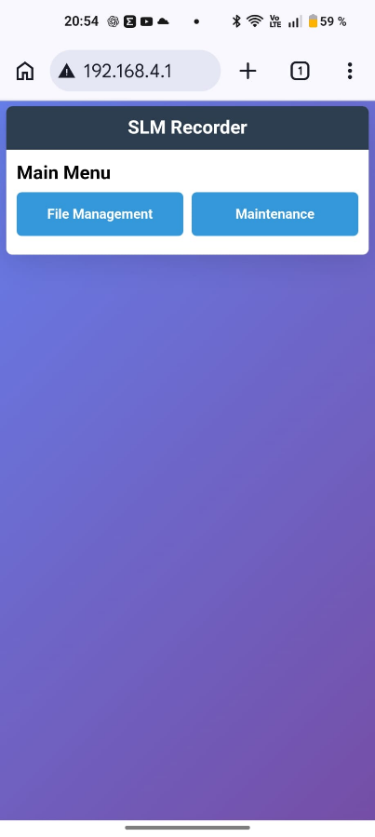
Lorsque les activités WIFI sont terminées, vous devez arrêter le WIFI en sélectionnant STOP WIFI dans le MENU.
  - Calibrations initiales
/!\ L'accès aux pages Maintenance/Calibration nécessite un mot de passe.
Accédez à la page Web de l'enregistreur (voir section 6.3)
Sélectionnez les menus Maintenance.
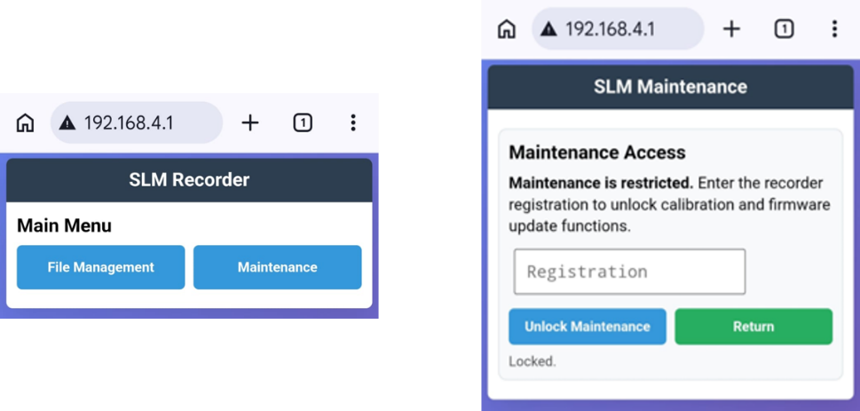
Saisissez le mot de passe pour déverrouiller la maintenance, puis sélectionnez la calibration requise
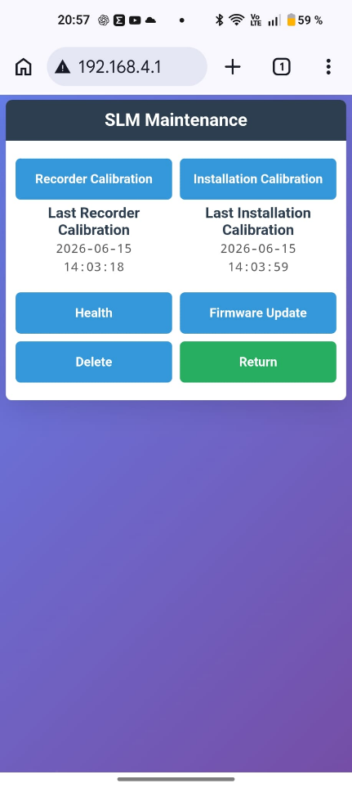
/!\ lorsque des calibrations antérieures ont été effectuées, la date de calibration est indiquée sous le bouton.
/!\ Lorsque des calibrations doivent être mises à jour, des messages amber doivent s'afficher pour indiquer quelle calibration doit être mise à jour.
/!\ L'appareil colore également en amber les boutons menant à la calibration requise. Une fois toutes les modifications requises effectuées, les messages et boutons reprennent leur couleur normale.

Calibration de l'enregistreur
Il s'agit d'une calibration interne de l'enregistreur destinée à garantir les performances appropriées du capteur d'accélération.
Sélectionnez Recorder Calibration.
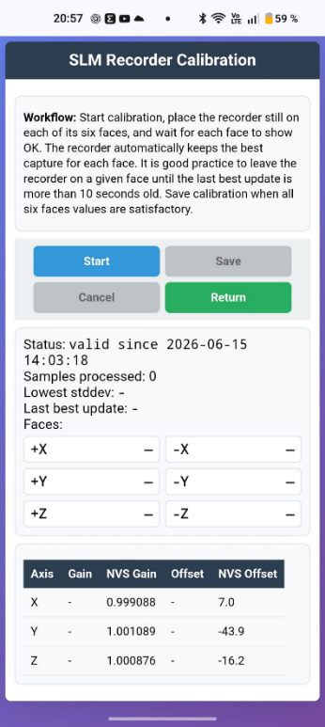
Installez l'enregistreur dans son support de calibration (référence SLM-CAL01).
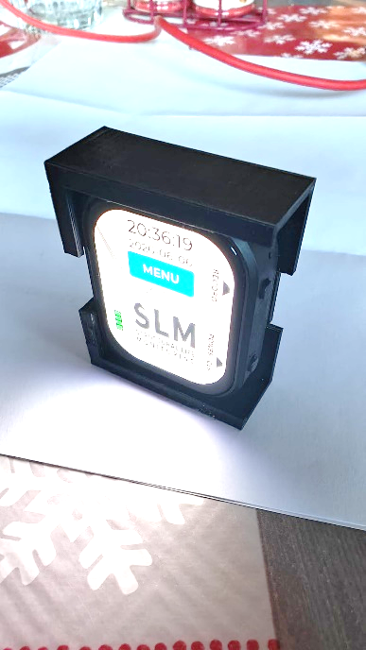
Démarrez le processus de calibration et suivez la procédure.
Pendant la calibration, chaque face est initialement non validée, passe à l'ambre pendant l'acquisition de la face correspondante, et passe au vert/OK lorsqu'une capture stable satisfaisante a été obtenue.
Une fois les six faces calibrées, sélectionnez SAVE.
En cas de problème, sélectionnez CANCEL et recommencez le processus.
La date de la calibration de l'enregistreur doit être inscrite dans le carnet de route de l'aéronef

Calibration d'installation
Cette calibration compense l'orientation installée de l'enregistreur afin que l'accélération verticale corrigée corresponde à l'axe du facteur de charge de l'aéronef lorsque le planeur est dans l'assiette de vol en palier définie.
Sélectionnez le menu Installation Calibration.
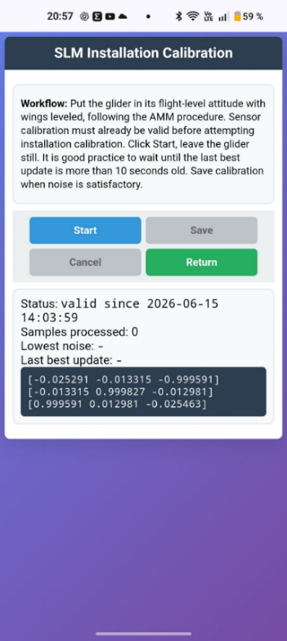
Le planeur doit être positionné dans l'assiette de vol en palier, ailes à l'horizontale (même procédure du Manuel d'Entretien que celle requise pour la pesée et le centrage).
Démarrez le processus de calibration et suivez la procédure.
Lorsque la calibration est correcte, sélectionnez SAVE.
En cas de problème, sélectionnez CANCEL et recommencez le processus.
La date de la calibration d'installation doit être inscrite dans le carnet de route de l'aéronef.

État de santé de l'enregistreur
En sélectionnant Maintenance / Health, l'utilisateur accède à la page de diagnostic de l'enregistreur.

Mise à jour du firmware
/!\ La mise à jour du firmware ne doit être tentée que sur instruction du support SLM.
Accédez à la page Web de l'enregistreur.
Sélectionnez Maintenance / Firmware Update
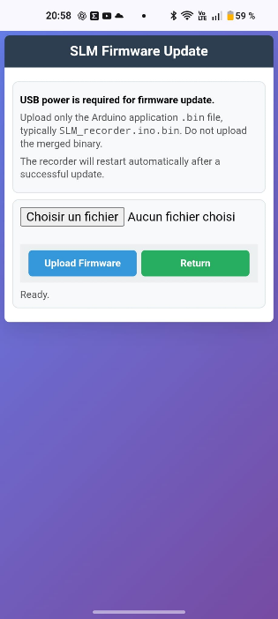
Le nouveau fichier firmware doit être fourni par le support SLM (avec un lien de téléchargement) et téléversé sur l'appareil utilisé pour se connecter à l'enregistreur.
Sélectionnez le bouton Browse / sélection de fichier et choisissez le fichier firmware présent sur l'appareil.
Sélectionnez Upload Firmware et attendez la mise à jour de l'appareil.
Vérifiez l'écran de l'appareil pour confirmer que l'appareil a redémarré.
/!\ Après une mise à jour du firmware, l'appareil redémarre dans l'état normal READY et le WIFI est OFF. Vous devez activer le WIFI sur l'enregistreur et connecter votre téléphone ou PC si vous souhaitez accéder à nouveau aux services WEB.
/!\ À la suite d'une mise à jour du firmware, il est possible que les paramètres et calibrations doivent être refaits. Cela peut se produire lorsque le firmware modifie la façon dont les paramètres et calibrations sont stockés en mémoire.
/!\ Lorsque des paramètres et calibrations doivent être mis à jour, des messages amber doivent s'afficher pour indiquer quel paramètre doit être mis à jour.
/!\ L'appareil colore également en amber les boutons menant aux modifications requises. Une fois toutes les modifications effectuées, les messages et boutons reprennent leur couleur normale.
La date et la référence du firmware doivent être inscrites dans le carnet de route de l'aéronef.

Suppression de fichiers
Lorsque des fichiers sont archivés via SLM File Management, ils sont déplacés vers le dossier “/processed” de la carte SD. Si nécessaire, les fichiers peuvent être supprimés de la carte SD.
Sélectionner Maintain / Delete donne accès à la fonction Delete.
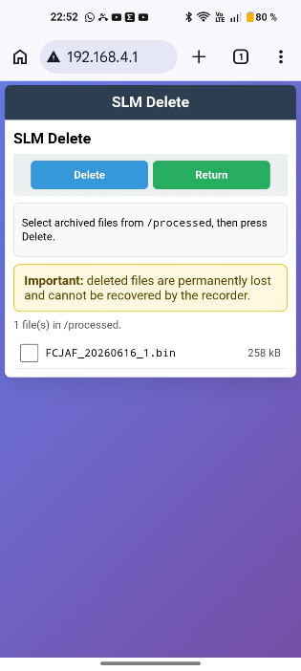
L'utilisateur doit sélectionner le fichier à supprimer avant d'appuyer sur Delete.
/!\ Cette opération est irréversible !

Installation de l'enregistreur
/!\ Une fois toutes les étapes d'installation effectuées, les détails de l'installation doivent être inscrits dans le carnet de route de l'aéronef selon la procédure appropriée.
/!\ Avant de commencer l'installation, il est recommandé de réinitialiser les paramètres (voir section 6.1) et de configurer l'enregistreur avec la date, l'heure, l'immatriculation de l'aéronef et le mot de passe WIFI appropriés dans le menu SETTINGS.

Installation de l'enregistreur dans le planeur
L'enregistreur est fourni avec un support d'installation (référence : SLM-SUP01).
Le support doit être installé dans le fuselage, dans une zone rigide proche du centre de gravité et du longeron d'aile (<~0,3 m), avec un accès adapté à l'utilisation de l'enregistreur et au cheminement du câble USB-C (les boutons et la prise USB-C sont situés sur le côté droit de l'enregistreur).
/!\ l'enregistreur ne doit pas se trouver dans une zone où un objet risque de le toucher.
/!\ l'enregistreur doit être installé à l'aide d'un ruban adhésif double face résistant. Le poids de l'enregistreur et de son support est d'environ 40 g ; la fixation du support doit être testée pour vérifier qu'elle peut supporter 640 g d'effort longitudinal vers l'avant.
  - Câblage électrique et installation de l'alimentation
L'enregistreur est fourni avec une petite alimentation (référence SLM-POW01).
Les fils électriques de l'alimentation doivent être raccordés au connecteur de batterie du planeur et protégés par un fusible de 1 A.
Le câble USB-C de l'alimentation doit être raccordé à la prise USB-C de l'enregistreur.
/!\ Tout doit être fixé pour garantir l'absence de risque électrique. Le câble USB-C doit également être fixé à proximité de l'enregistreur afin de s'assurer qu'il ne puisse pas induire de vibrations sur l'enregistreur.
  - Calibration initiale de l'enregistreur
Avant d'installer l'enregistreur dans le planeur sur son support, il doit être calibré (voir section 6.4.1).

Calibration d'installation
Lorsque l'enregistreur est installé dans le planeur, il est nécessaire d'effectuer une calibration d'installation (voir section 6.4.2).

Maintenance
Lors de la visite annuelle, une calibration de l'enregistreur doit être réalisée et le rapport d'état des statistiques d'utilisation de l'Equivalent Fatigue Index (EFI) doit être archivé.
Les résultats de la calibration constituent une condition de validation des enregistrements téléversés depuis la calibration précédente.
Le rapport d'état EFI fournit les informations nécessaires pour autoriser la remise en service de l'aéronef.
La date de la calibration et le rapport d'état EFI doivent être inclus dans la documentation d'entretien de l'aéronef.
Le Programme d'Entretien du planeur doit être mis à jour pour refléter ces exigences.

Calibration de l'enregistreur

La calibration doit être effectuée au moins une fois par an, mais peut être répétée autant de fois que souhaité.
Le processus de calibration est décrit dans la section 6.4.1

Documents de l'Equivalent Fatigue Index
/!\ La calibration de l'enregistreur doit être effectuée avant de générer le rapport d'état EFI. Les vols effectués après la dernière calibration valide et avant le rapport EFI peuvent être traités comme non validés ou gérés conformément à la procédure approuvée de traitement des données.
Le rapport EFI fournit les informations nécessaires à la décision Go/No-Go appuyant la remise en service.

Performances
Aucune modification des performances n'est associée à ce supplément
- Masse et centrage
En raison du très faible poids et de l'emplacement (moins de 100 g près du centre de gravité pour l'ensemble du système), il n'est pas nécessaire d'effectuer une mise à jour physique de la masse et du centrage. Cependant, l'équipement doit être ajouté à la liste d'équipements du planeur.
- Matériel livré avec l'enregistreur
1x Enregistreur SLM-REC01
1x Support d'installation SLM-SUP01
1x Support de calibration SLM-CAL01
1x Alimentation 12V vers USB-C SLM-POW01
- En cas de problème
Contactez le support :
+33 783232334
jeanluc@derouineau.com

